Realizar la siguiente transformación XSLT de un XML, con los datos de las votaciones a la comunidad de Castilla la Mancha 2023, para convertirlo en una página web responsiva con el siguiente diseño:

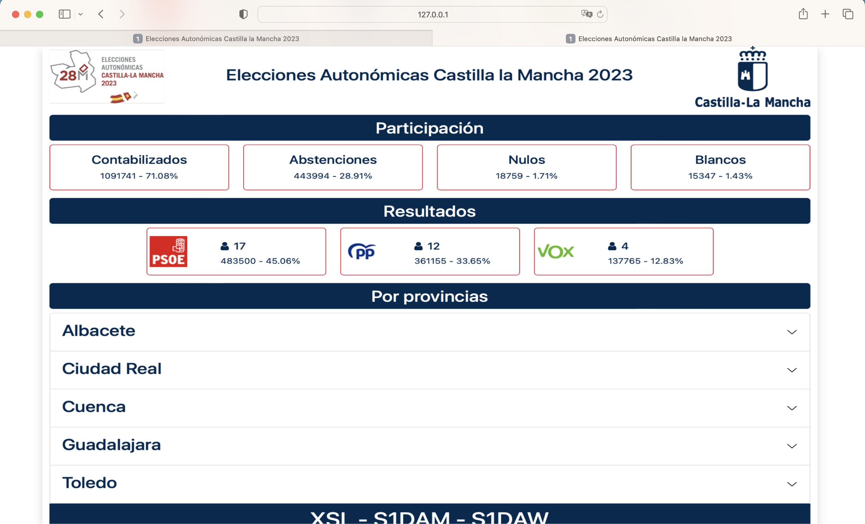

Como observamos, primeramente aparecen los resultados generales de participación y resultados obtenidos por las diferentes candidaturas que han obtenido algún escaño.

A continuación aparece un acordeón con participación y resultados por provincias:

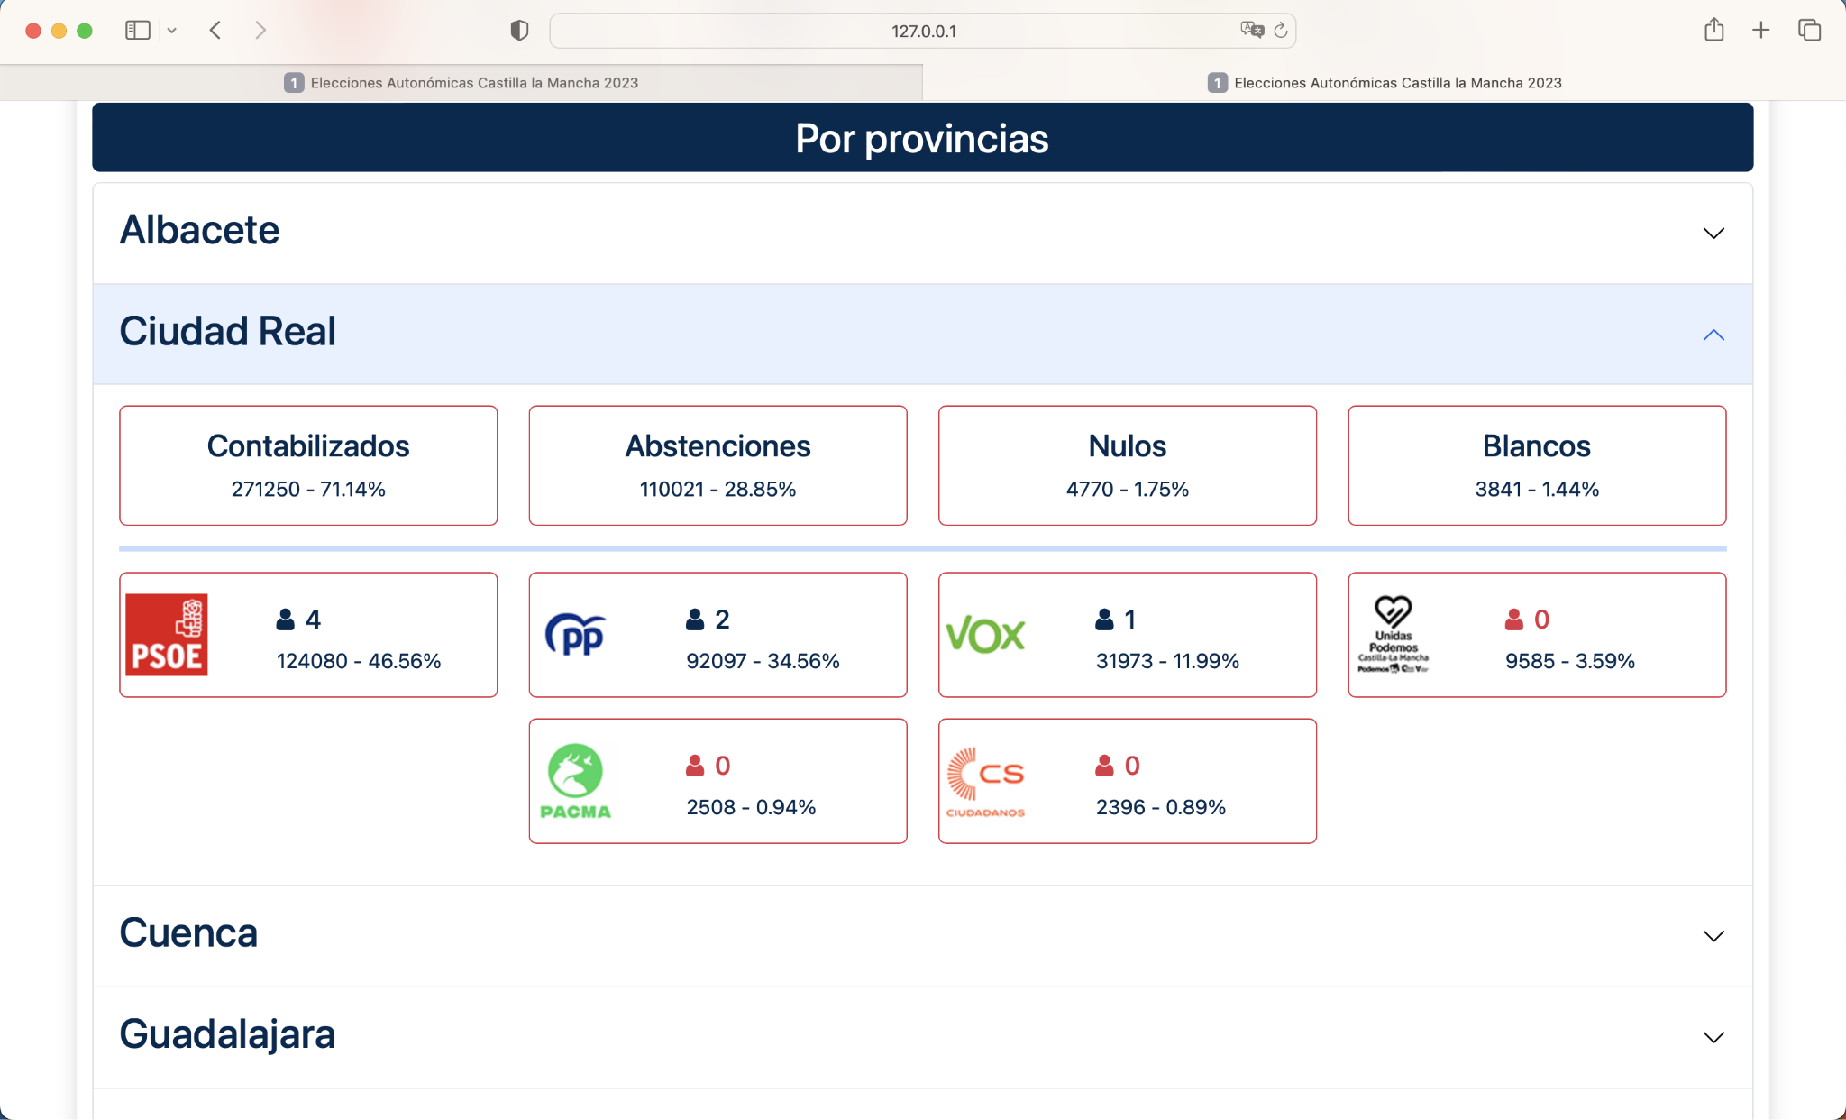

Los partidos por provincias, no aparecen ordenados por número de votos en el XML. Es por ello que debemos ordenarlos nosotros en la transformación. De esta forma saldrán de mayor a menor los partidos por el número de votos obtenidos.

Como observamos en la captura anterior, si un partido no obtiene escaños aparece en la web de color rojo.

El diseño responsivo debe garantizar que las columnas participación y resultados salgan de 4 (col-lg, col-xl y col-xxl), 2 (col-md, col-sm y col-) columnas dependiendo del tamaño del dispositivo.

Nota: Color Azul de texto y de fondo de toda la web → **#002850**

Criterios de calificación:

Header & footer →1 punto

Datos Generales Participación → 1 punto

Resultados Generales de partidos→ 1 punto

Datos Generales por provincias → 2 puntos

Resultados Generales de partidos → 2 puntos

Acordeón →1 punto

Partidos ordenado por votos → 1 punto

Color rojo en partidos sin escaños →1 punto

Diseño responsivo → 1 punto

Al finalizar el examen, entregar mediante Classroom, un comprimido con la carpeta del proyecto y un comentario privado con la nota.